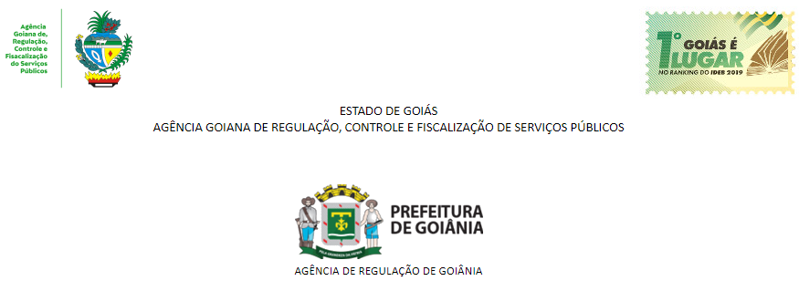

REGULAMENTO DA CONSULTA PÚBLICA Nº 09/2021

OBJETIVO

A Consulta Pública de que trata este Regulamento tem por objetivo a NOTA TÉCNICA CONJUNTA Nº 11/2021 – AGR/AR referente ao 2º Ciclo de Revisão Tarifária Periódica (RTP) da prestadora dos serviços públicos de abastecimento de água e esgotamento sanitário, Saneamento de Goiás S/A – SANEAGO.

I. FORMA DE PARTICIPAÇÃO

A Consulta Pública é aberta à participação de pessoas físicas ou jurídicas interessadas no assunto. As Notas Técnicas estão disponibilizadas no site da AGR (www.agr.go.gov.br) e da AR (www.goiania.go.gov.br/ arg).

Os interessados em participar poderão enviar contribuições por escrito, nos termos do modelo anexo, das 09:00 horas do dia 04 de novembro de 2021 até as 17:00 horas, do dia 25 de novembro de 2021 exclusivamente por meio do endereço eletrônico: consultapublicalegislacao@agr.go.gov.br e/ou diretoriaderegulacaoarg@gmail.com., enquanto perdurar a medida de quarentena no âmbito do Estado de Goiás em razão do estado de emergência de saúde pública de importância internacional decorrente do Novo Coronavírus (Covid-19).

Somente serão apreciadas pela AGR e pela AR as contribuições e manifestações que contenham identificação do participante, acompanhada do respectivo contato (telefone ou e-mail).

II. ENCERRAMENTO E DIVULGAÇÃO

Após o encerramento do período de Consulta Pública, a AGR e a AR divulgarão, em seus sites, a integralidade das contribuições e manifestações recebidas. Não serão divulgados os meios de contato informados pelos participantes

O Conselho Regulador da AGR e da AR apreciarão as contribuições e manifestações recebidas e divulgarão o relatório circunstanciado, previamente à sua deliberação.

